СЭД-2023-299-01-01-07.С-131
Об определении Гамовского территориального управления
администрации Пермского муниципального округа
Пермского края новым
заказчиком

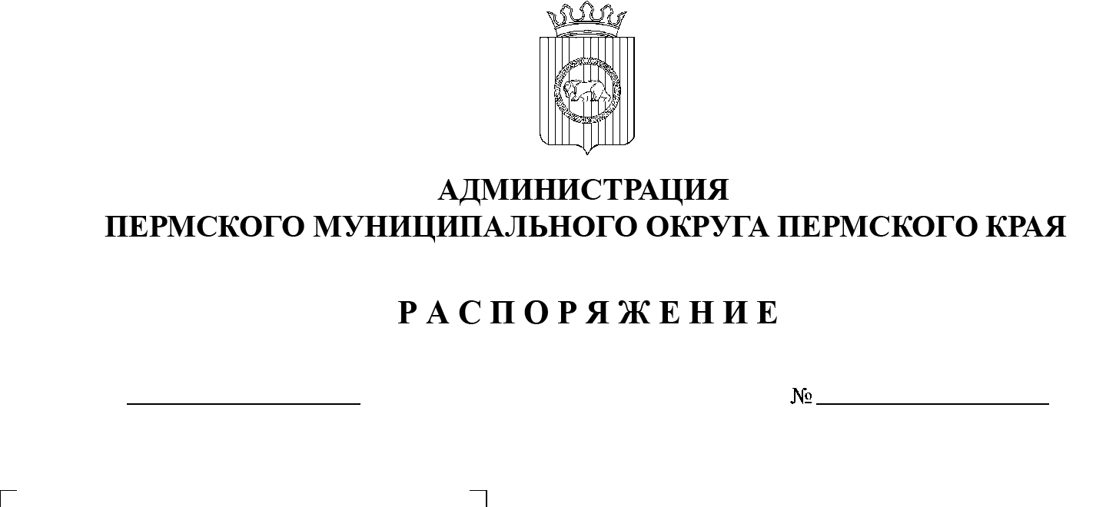
В соответствии с Федеральным законом от 06 октября 2003 г. № 131-ФЗ «Об общих принципах организации местного самоуправления в Российской Федерации», частью 6 статьи 95 Федерального закона от 05 апреля 2013 г. № 44-ФЗ «О контрактной системе в сфере закупок товаров, работ, услуг для обеспечения государственных и муниципальных нужд», пунктом 2 решения Думы Пермского муниципального округа Пермского края от 29 ноября 2022 г. № 58 «О вопросах правопреемства», пунктом 6 постановления администрации Пермского муниципального округа Пермского края от 11 января 2023 г. № СЭД-2023-299-01-01-05.С-4 «О возложении функций и полномочий учредителя в отношений муниципальных учреждений, предприятий и организаций»:
03.04.2023
1. Определить администрацию Пермского муниципального округа Пермского края в лице Гамовского территориального управления новым заказчиком в отношений следующих муниципальных контрактов:
муниципальный контракт от 17 января 2022 г. № 227 «Услуги связи»;
муниципальный контракт от 14 января 2022 г. № 81 «Об оказании услуг общедоступной электрической связи юридическому лицу, финансируемому из соответствующего бюджета».
2. Ликвидационной комиссии администрации Савинского сельского поселения Пермского муниципального района и Гамовскому территориальному управлению администрации Пермского муниципального округа Пермского края провести организационные мероприятия по перерегистрации муниципальных контрактов, указанных в пункте 1 настоящего распоряжения.
3. Признать утратившим силу распоряжение администрации Пермского муниципального округа Пермского края от 22 февраля 2023 г. № СЭД-2023-299-01-01-07.С-69 «Об определении Гамовского территориального управления администрации Пермского муниципального округа Пермского края новым заказчиком».
4. Опубликовать (обнародовать) настоящее распоряжение в бюллетене муниципального образования «Пермский муниципальный округ» и разместить на официальном сайте Пермского муниципального округа в информационно-телекоммуникационной сети Интернет (www.permraion.ru).
5. Настоящее распоряжение вступает в силу со дня его подписания
и распространяется на правоотношения, возникшие с 01 января 2023 г.
6. Контроль за исполнением настоящего распоряжения возложить на заместителя главы администрации Пермского муниципального округа Пермского края Гладких Т.Н.
Глава муниципального округа В.Ю. Цветов

